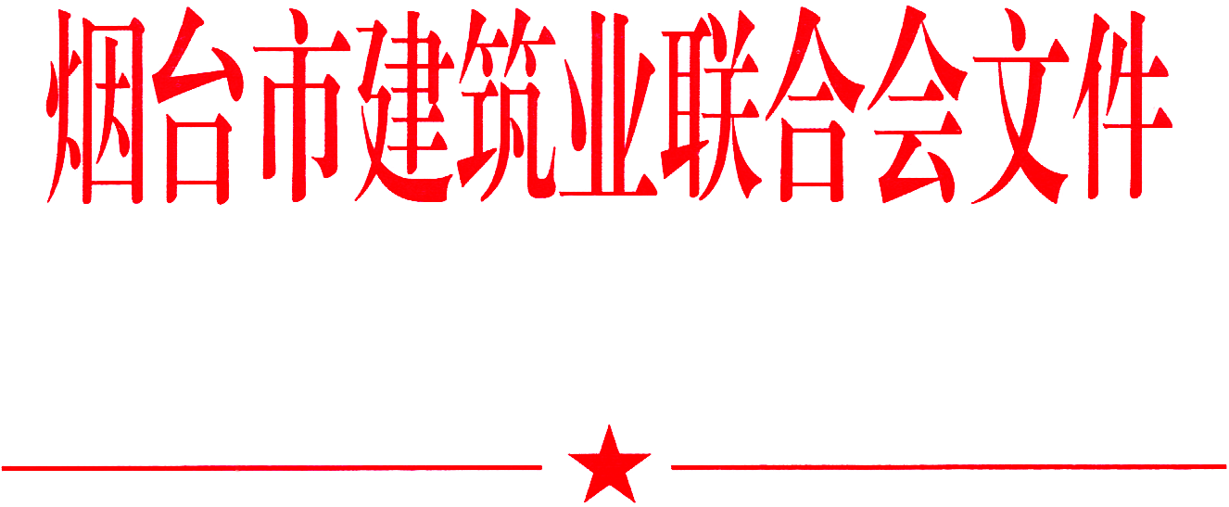

烟建联【2019】13号

关于开展烟台市建筑施工
企业“百企亮承诺”宣誓活动的通知

各有关单位、会员企业：
为扎实推进建筑市场信用体系建设，引领带动全行业诚实守信风尚，根据烟台市住房和城乡建设局《关于印发烟台市建筑市场“诚信建设万里行”主题活动工作方案的通知》（烟建工程〔2019〕18号）的要求，我会决定在会员中开展 “百企亮承诺”宣誓活动。现将有关事项通知如下：
一、活动时间
2019年7月（具体宣誓时间待定）
二、活动地点
（待定）
三、活动内容
（一）承诺书部分
1. 请各县市区有关单位组织本辖区建筑施工企业签订《建筑施工企业信用承诺书》（附件1），并将加盖公章的纸质版（一式两份）集中送到联合会秘书处，市直企业和外地企业直接报送联合会秘书处，同时将加盖公章的扫描件（PDF版）发至联合会邮箱ytcia03@163.com。
（二）活动会议部分
1. 请市住建局建筑市场监管科科长张世鹏宣读烟台市住房和城乡建设局《关于印发烟台市建筑市场“诚信建设万里行”主题活动工作方案的通知》文件。
2. 请各企业代表上台集体宣誓（宣誓词见附件2）。
3. 公布烟台市建筑施工诚信典型企业、诚信企业评选活动结果。
4. 颁发烟台市建筑施工诚信典型企业、诚信企业证书、奖牌。
5. 请住建局领导讲话。
四、活动要求
请各县市区有关单位根据名额分配表（附件3），组织企业按时参加活动会议，市直企业和外地企业由市联合会秘书处负责通知，于7月2日前并将参会企业名单（WORD版）发送至ytcia03@163.com
五、联系方式
联系人：王亚蕊 邹德朴
电 话：0535-6905983
地 址：烟台市莱山区观海路63号黄海明珠中心10楼1008

附件：1. 烟台市建筑施工企业信用自律承诺书
2. 烟台市建筑业联合会会员企业诚信经营宣誓词
3. 烟台市建筑施工企业“百企亮信用”宣誓活动名额分配表

烟台市建筑业联合会
2019年6月24日

附件1
烟台市建筑施工企业信用自律承诺书

为弘扬烟台市重信践诺的传统美德，倡导诚实守信的价值准则，传播现代诚信意识和创新理念，推进建筑市场信用体系建设，营造公平竞争、诚信守法、统一开放的建筑市场环境，树立企业诚信守法经营形象。
作出以下信用承诺。
1.严格按照资质证书规定范围内承揽工程，禁止出借、转让资质证书，杜绝将已承包工程违法转包或分包。
2.在招投标或承揽工程时应提供本单位真实有效材料，不以欺骗、行贿、提供回扣、低于成本价格等手段获取工程。
3.严格按合同、施工图纸要求施工，精心组织施工，不偷工减料，不以次充好。工程竣工后，及时向建设单位移交完整的工程竣工资料。
4.贯彻执行国家关于安全生产的法规、规章，加强施工现场安全防护，注重安全生产教育，强化安全生产意识，落实安全生产责任制，严格持证上岗，遵守安全操作规程，杜绝重大伤亡事故的发生。
5.建筑施工企业自有劳务，应与自有劳务人员依法签订书面劳动合同，办理工伤、医疗或综合保险等社会保险，并按劳动合同约定及时将工资直接发放给劳务人员本人；企业使用劳务分包时，应当按照合同约定或劳务分包企业完成的工作量及时支付劳务费，杜绝拖欠务工人员工资。
6.严格按照国家和省有关规定，加强员工教育培训，不断提高员工的素质和水平，确保企业的相关人员持有效证照上岗，确保企业的注册执业人员在其执业资格许可范围内执业，不允许其他单位的注册执业人员在本企业的工程中执业。
7. 按照省市有关规定，积极落实扬尘治理主体责任，落实“六个百分百”各项扬尘控制措施，确保施工现场扬尘防治达标；施工过程中应有效控制施工现场的粉尘、废气、废水、固体废弃物以及噪声、振动对环境的污染，努力创建文明施工工地，最大限度地减少施工生产对社会环境的影响。
8.坚持自律准则，不损害国家、企业和他人的合法权益，不泄露企业的商业秘密，不涂改、伪造、出借、转让企业和个人的相关证照，诚信守法开展生产经营活动，勇于承担社会责任，自觉接受社会监督，树立建筑行业的良好社会形象。
9.因我单位原因没履行承诺，在工程建设过程中存在违法、违规行为的，我单位愿意按照相关法律法规的规定处理（处罚）。

承诺单位（公章）:

统一社会信用代码：

法定代表人签字：

2019年 月 日

注：本承诺书一式三份，市住建局、市建筑业联合会、企业各一份。

附件2
烟台市建筑业联合会
会员企业诚信经营宣誓词

我宣誓：
自觉遵守国家法律法规，主动接受政府主管部门和行业联合会的监督、管理，规范市场行为，反对恶性竞争；严格按照资质证书规定范围内承揽工程，禁止出借、转让资质证书，杜绝将已承包工程违法转包或分包；在招投标或承揽工程时应提供本单位真实有效材料，不以欺骗、行贿、提供回扣、低于成本价格等手段获取工程；坚持诚信为本，重合同，守信用，严格按合同、施工图纸要求施工，精心组织施工，不偷工减料，不以次充好，拒绝任何欺诈行为；坚持自律准则，不损害国家、企业和他人的合法权益，不泄露企业的商业秘密，不涂改、伪造、出借、转让企业和个人的相关证照，诚信守法开展生产经营活动，勇于承担社会责任，自觉接受社会监督，树立建筑行业的良好社会形象；自觉遵守本宣言的各项条款并相互监督。如违背本宣言的规定，在工程建设过程中存在违法、违规行为的，愿意按照相关法律法规的规定处理（处罚）。

宣誓人：
附件3
烟台市建筑施工企业“百企亮信用”
宣誓活动名额分配表

市直企业 | 12 | 莱阳市 | 6
芝罘区 | 10 | 莱州市 | 6
莱山区 | 10 | 龙口市 | 6
福山区 | 6 | 蓬莱市 | 6
牟平区 | 6 | 招远市 | 6
开发区 | 7 | 栖霞市 | 6
高新区 | 1 | 外地企业 | 6
海阳市 | 6

